班级动态(4.17)
一、来园基本情况
来园人数：应到26人，实到25人。
幼儿姓名 | 今日重点关注：主动签到 | 幼儿姓名 | 今日重点关注：主动签到
魏宇辰 | √ | 丁伊楠
仲焓杰 | √ | 王诗妍 | √
夏梓殊 | √ | 童之瑶
戴千尧 |  | 杨婉妤 | √
陆梓豪 |  | 高羽彤 | √
牛宇轩 | √ | 张钰颖 | √
施宸羽 | √ | 邓若熙
仲志豪 | √ | 李易昕 | √
顾思涵 | √ | 车书同 | √
吴钦忱 | √ | 张少禹 | √
王梓妍 | √ | 李匀禾 | √
徐欣瑶 | √ | 孙沐煦 | √
丁子琋 | √ | 黄星晨 | 请假
注：主动签到“√，未主动签到“ ”
- 集体活动：数学《找图形》
这是一节关于数和形的结合，以及数量感知方面的数学活动，即幼儿在感知熟悉图形的基础上，通过图形组合不同的画面，幼儿找出画面中的图形，并说出该种图形的总数。为了进一步理解8以内数的实际意义，活动利用图形数数，更好地掌握实物和数量的关系。孙沐煦、魏宇辰、李匀禾、张少禹、车书同、张钰颖、高羽彤、王诗妍、童之瑶、夏梓殊、牛宇轩、施宸羽、仲志豪、顾思涵、吴钦忱、王梓妍、徐欣瑶、丁子琋能根据图形分类，并巩固理解8以内数的实际意义，正确地进行计数。
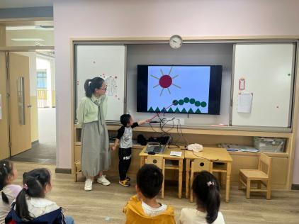 | 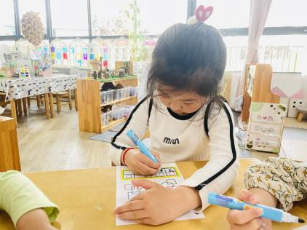 | 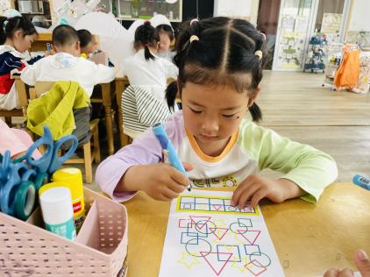

三、户外活动
今天户外活动，孩子们在梅花桩玩耍，孩子们在该区域中体验平衡和攀爬，在攀爬过程中，大部分孩子都能较为平稳的翻过头栅栏，其中魏宇辰、李匀禾、李易昕、邓若熙、王诗妍、童之瑶、杨婉妤、牛宇轩、施宸羽、仲志豪、顾思涵、吴钦忱、王梓妍、徐欣瑶、丁子琋的平衡感较好，能有较为平稳的在梅花桩上行走。

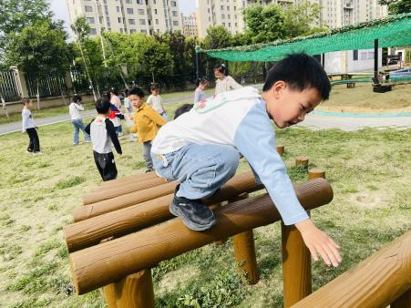 | 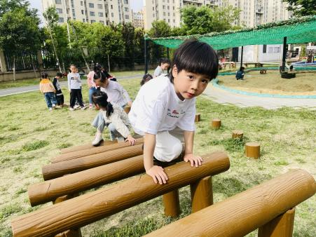 | 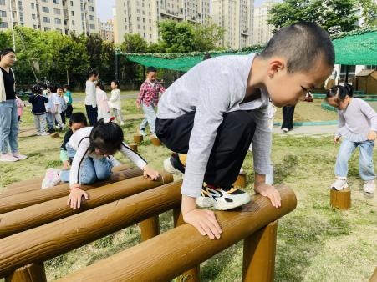

四、生活活动：
1.早点：鲜牛奶、蒸南瓜、奶酪棒
2.午餐：小米饭、鲍鱼红烧肉、蚝油生菜、荠菜山药汤
3.午点：黑芝麻汤圆
4.水果：火龙果、水果黄瓜
五、家园合作
明天有木偶剧表演，请让孩子在8点准时来园哦！

